Technická specifikace
pro zadání SD, BOZP

Název akce: „II/277 Mohelnice nad Jizerou / Podhora – zajištění nestabilní skalní stěny – SD“

Místo realizace akce:
Skalní stěna podél silnice č. II/277 mezi obcemi Mohelnice nad Jizerou a Podhora,
okres Mladá Boleslav

Staničení: km cca 5,183 – 5,443 (CleveRA verze sítě 2101), délka úseku cca 0,260 km

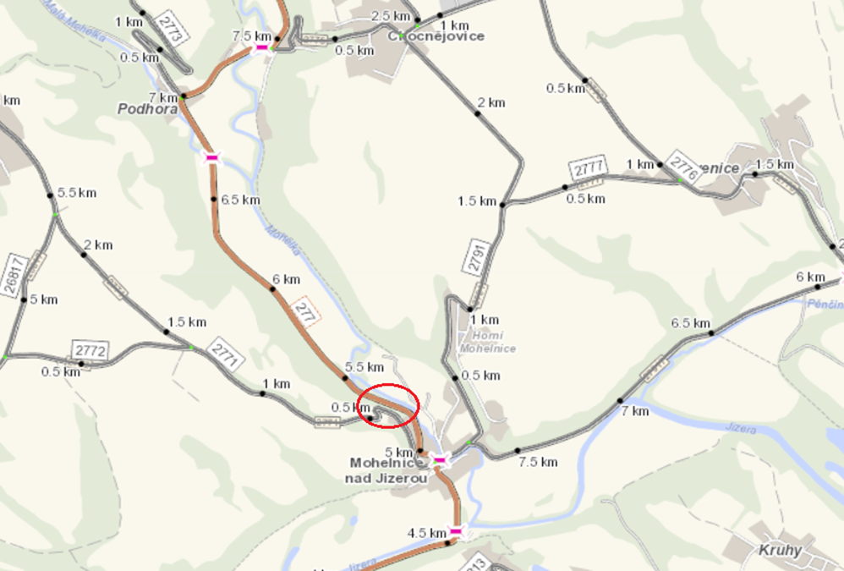

Předmět zakázky:
Předmětem veřejné zakázky je zajištění výkonu činnosti stavebního dozoru investora a zajištění výkonu koordinátora BOZP pro akci „II/277 Mohelnice nad Jizerou / Podhora – zajištění nestabilní skalní stěny“

Záměr akce:
Jedná se o zajištění skalní stěny podél silnice II/277 dle vypracované PD. Provedeno bude dočištění skalní stěny, stabilizace a zasíťování svahu s ukotvením, odvodnění. Vše na základě zpracované PDPS firmou Progeocont s.r.o.
Oprava bude realizována při úplné uzavírce dle stanoveného DIO.

Termín realizace: po dobu stavby – předpoklad 12 týdnů
Záruční doba: 24 měsíců

Fotodokumentace:

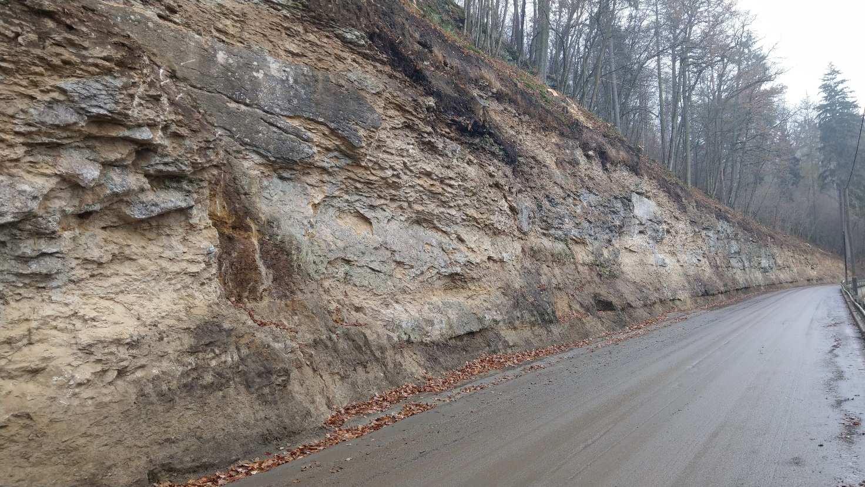

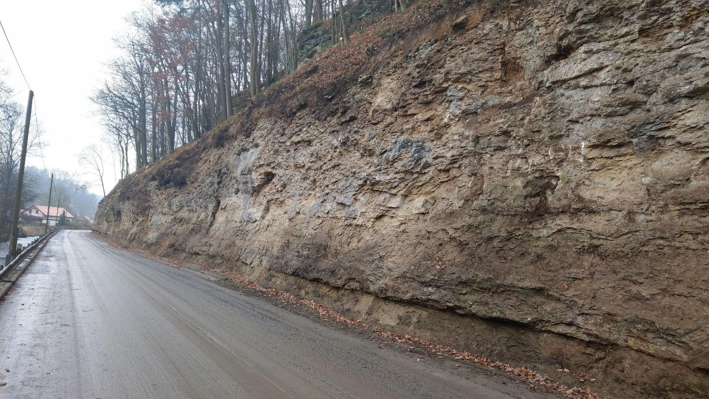

Kontakty:
Tomáš Pecka, projektový manažer staveb – oblast Mnichovo Hradiště
tel. 736 623 713, e-mail: tomas.pecka@ksus.cz
Marek Kubát, provozní cestmistr, tel: 607 009 952, email: marek.kubat@ksus.cz
Lenka Chmelová, vedoucí oblasti Mnichovo Hradiště
tel. 736 623 720, e-mail: lenka.chmelova@ksus.cz
Karel Sulek, zástupce vedoucího oblasti Mnichovo Hradiště,
tel.: 602 739 774, email: karel.sulek@ksus.cz

Krajská správa a údržba silnic Středočeského kraje, příspěvková organizace, Zborovská 11, 150 21 Praha 5

Zpracoval: Tomáš Pecka

